**المتوسطة : السنة الدراسية :2015/2016**

**تمارين مختارة للسنة الثالثة متوسط**

**التمرين الأول** :

أكتب كل عبارة على شكل ${10}^{n}$ حيث $n$ عدد نسبي صحيح

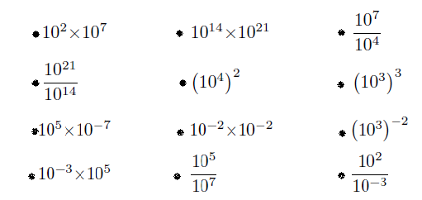

**التمرين الثاني :**

أكتب كل عدد من الأعداد الآتية كتابة عشرية :

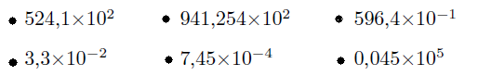

**التمرين الثالث :**

أكتب كل عبارة على شكل a**b** حيث aو b عددان نسبيان صحيحان.

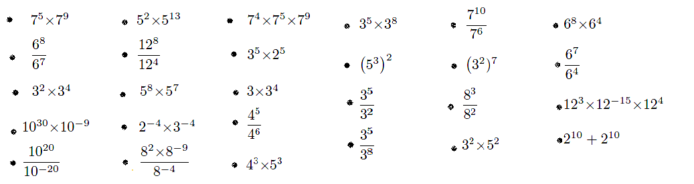

**التمرين الرابع :**

أنقل و أتمم حتى تكون المساواة صحيحة



**التمرين الخامس :**

أربط كل عددين متساويين



**التمرين السادس :**

أوجد في كل حالة العدد $n$ أو $x$ حتى تكون المساواة صحيحة

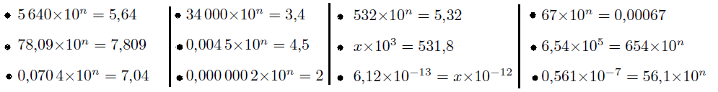

**التمرين السابع:**

قارن بين كل عددين

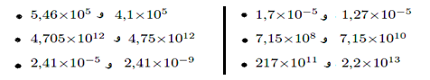

**التمرين الثامن :**

1. أوجد في كل حالة العدد $n$ حتى تكون المساواة صحيحة

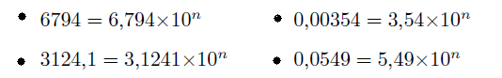

1. استعمل السؤال السابق لتحديد الكتابة العلمية لكل عدد من الأعداد التالية

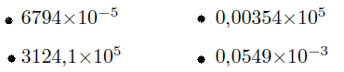

**التمرين التاسع :**

أكمل بكلمة صحيح أو خطأ

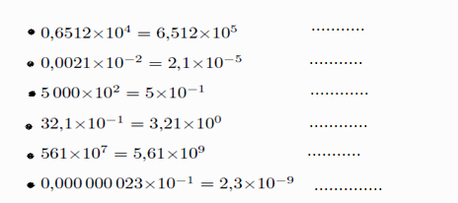

**التمرين العاشر:**

أكتب كل عدد من الأعداد التالية كتابة علمية

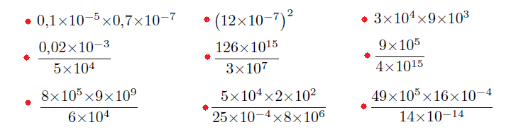

بالتوفيق